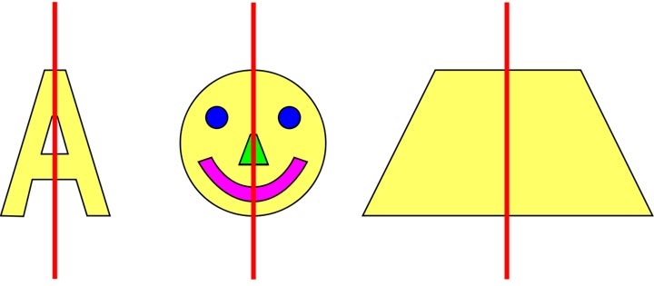
Shkolla fillore :
Viti shkollor 2014/2015
Lënda:Matematikë
Emri i nx._________________________
Klasa: I/3

1.Ngjyros figurat e ndara në dy pjesë të barabarta.

2.Vizato drejtëzën simetrisë.Sa drejtza simetrie ka secila figurë?

3.Vizato dhe ngjyros gjysmën tjetër.
Prindi:________________________
Mësuesi: Naser Kastrati

